附件1：
职工自行测算、申报本人2019年度年终奖励
发放方案的操作说明

由于个人所得税税制改革，我所财务已无法统一、准确为职工进行年终奖励合理税收筹划。为落实《关于个人所得税法修改后有关优惠政策衔接问题的通知》（财税[2018]164号）中年终奖励优惠政策，切实维护职工利益，职工本人的2019年度年终奖励发放方案将由职工通过“大力税手”系统自行测算后确定并申报，具体测算、申报操作流程作如下说明：
1.登录“大力税手”系统网址：http://www.dlsstax.com/。
2.进入工具功能模块：在首页右侧点击“<”左拉菜单， 如图1，
图1
然后选择“设置”齿轮图标，如图2，再选择“全年一次性奖金与综合所得计税筹划工具”，如图3。
图2
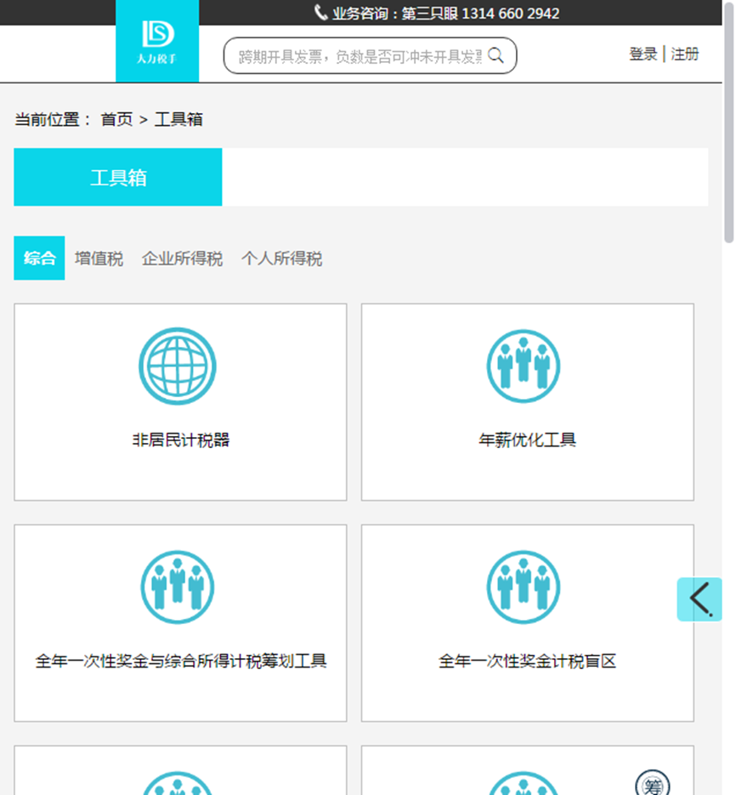
图3
3.填写“输入数据”：根据本人实际情况，分别填写“月工资”、“月份数”、“其他综合所得”、“专项扣除”、“专项附加扣除”、“其他扣除”、“发放一次性奖金”栏的数值，如图4。
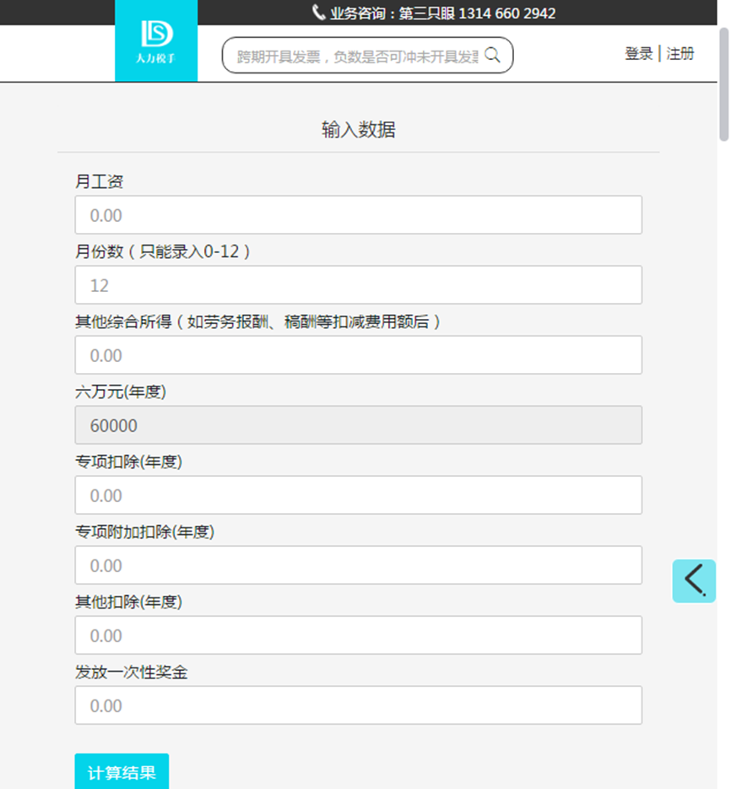
图4
填写栏详解：
（1）月工资：按照{1月工资收入*12+∑（工资月增资额*增资月份数）+选择并入综合所得计税的2019年度年终奖励部分}/12计算，其中：
- “1月工资收入”取值《职工2020年工资收入相关信息表》中“1月工资收入”列金额；
- “工资月增资额”根据职工本人2020年在岗位等级、职称等方面可能发生的调整情况，参考如下表1、表2、表3、表4预估，如需查询本人2020年具体工资增资情况的，可直接联系综合处杨子，联系电话：84346203 ；
- “选择并入综合所得计税的2019年度年终奖励部分”为将随2月工资发放的2019年度年终奖励部分。
请职工使用附件2：“月工资”计算表完成测算中多次“月工资”
的计算。

表1：工资变动表——管理人员晋升

序号 | 变 动 前 |  |  | 变 动 后 |  |  | 岗位变动月增资额（元） | 备注
 | 职务（技术等级） | 岗位工资 |  | 职务 （技术 等级） | 岗位工资
 |  | 岗位 等级 | 工资 标准 |  | 岗位 等级 | 工资 标准
1 | 副厅 | 四级 | / | 正厅 | 三级 | / | 1265
2 | 正处 | 五级 | / | 副厅 | 四级 | / | 1385
3 | 副处 | 六级 | / | 正处 | 五级 | / | 1075
4 | 正科 | 七级 | / | 副处 | 六级 | / | 760

表2：工资变动表——专技人员晋升

序号 | 变动前 |  | 变动后 |  | 岗位变动预估月增资额（元） | 备注
 | 职务 （技术等级） | 岗位工资 | 职 务 （技术 等级） | 岗位工资
 |  | 岗位等级 |  | 岗位等级
1 | 正高 | 三级 | 正高 | 二级 | 470 | 岗位等级变动一般从1月起执行
2 | 正高 | 四级 | 正高 | 三级 | 540 | 岗位等级变动一般从1月起执行
3 | 副高 | 五级 | 正高 | 四级 | 665 | 职称变动的为预计数，从2月执行
4 | 副高 | 六级 | 副高 | 五级 | 295 | 岗位等级变动一般从1月起执行
5 | 副高 | 七级 | 副高 | 六级 | 165 | 岗位等级变动一般从1月起执行
6 | 中级 | 八级 | 副高 | 七级 | 450 | 职称变动的为预计数，从2月执行
7 | 中级 | 九级 | 中级 | 八级 | 200 | 岗位等级变动一般从1月起执行
8 | 中级 | 十级 | 中级 | 九级 | 110 | 岗位等级变动一般从1月起执行
9 | 初级 | 十一级 | 中级 | 十级 | 250 | 职称变动的为预计数，从2月执行
10 | 初级 | 十二级 | 初级 | 十一级 | 0 | 岗位等级变动一般从1月起执行

表3：工资变动表——工勤人员晋升
序号 | 变 动 前 |  |  | 变 动 后 |  |  | 岗位变动月增资额（元） | 备注
 | 职 务 （技术 等级） | 岗位工资 |  | 职 务 （技术 等级） | 岗位工资
 |  | 岗位 等级 | 工资 标准 |  | 岗位 等级 | 工资 标准
1 | 技师 | 二级 | / | 高级技师 | 一级 | / | 956
2 | 高级工 | 三级 | / | 技师 | 二级 | / | 575
3 | 中级工 | 四级 | / | 高级工 | 三级 | / | 235
4 | 初级工 | 五级 | / | 中级工 | 四级 | / | 100

表4：工资变动表——国家统一调资（从7月起执行）
序号 | 专业技术人员 | 岗位 等级 | 国家统一调资预估增长幅度（元） | 管理人员 | 岗位 等级 | 国家统一调资预估增长幅度（元） | 工勤人员 | 岗位 等级 | 国家统一调资预估增长幅度（元）
1 | 正高 | 二级 | 800 | 正厅 | 三级 | 640 | 高级技师 | 一级 | 240
2 | 正高 | 三级 | 630 | 副厅 | 四级 | 560 | 技师 | 二级 | 180
3 | 正高 | 四级 | 630 | 正处 | 五级 | 360 | 高级工 | 三级 | 140
4 | 副高 | 五级 | 400 | 副处 | 六级 | 290 | 中级工 | 四级 | 140
5 | 副高 | 六级 | 290 | 正科 | 七级 | 250 | 初级工 | 五级 | 120
6 | 副高 | 七级 | 290 | 副科 | 八级 | 210
7 | 中级 | 八级 | 250
8 | 中级 | 九级 | 250
9 | 中级 | 十级 | 210
10 | 初级 | 十一级 | 130
11 | 初级 | 十二级 | 130

（2）月份数：在2020年取得工资的月份数，一般全年填写“12”。
（3）其他综合所得：包括所外取得的劳务报酬所得、稿酬所得、特许权使用费所得，如从事咨询所得、讲学所得，因作品以图书、报刊等形式出版发表而取得的所得等。
在“其他综合所得”栏填写的金额，应为职工根据本人情况，预计2020年其他综合所得收入扣减费用后的税前金额。扣减费用方法：以一个月内取得的其他综合所得收入为一次，每次应发税前金额在4000元及以下的，扣减800元；每次应发税前金额在4000元以上的，扣减税前应发金额的20%。
（4）专项扣除：包括居民个人按照国家规定的范围和标准缴纳的基本养老保险、基本医疗保险、失业保险等社会保险费和住房公积金等。填写时，取值《职工2020年工资收入相关信息表》中“年度专项扣除数”列金额。
（5）专项附加扣除：包括子女教育、继续教育、大病医疗、住房贷款利息或者住房租金、赡养老人等支出。填写时，需要职工根据本人实际情况预计2020年度扣除金额。
（6）其他扣除：包括个人缴付符合国家规定的职业年金等。填写时，取值《职工2020年工资收入相关信息表》中“年度职业年金”列金额。
（7）发放一次性奖金：2019年度年终奖励中选择不并入综合所得计税的部分，填写方法详见下文“5. 测算方法”。
4.查询“输出结果”：依次填写完各项内容后，点击“计算结果”，在“输出结果”界面如图5，会有“（一）全年一次性奖金并入综合所得的个税”（以下简称“方式1”）和“（二）全年一次性奖金不并入综合所得的个税”（以下简称“方式2”）两种计税方式下全年应缴个人所得税的计算结果。
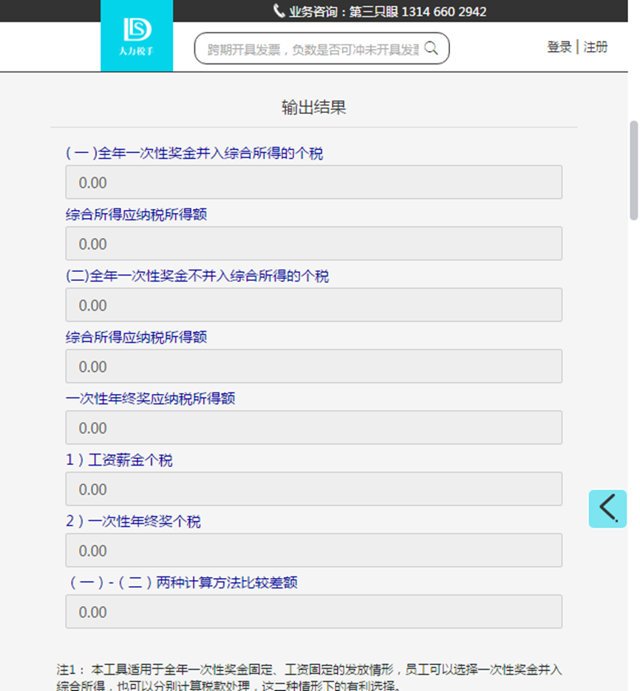
图5

5.测算方法：职工通过系统可进行多次测算，以得到最优结果（即：全年应缴个人所得税最低）。
表5：发放一次性奖金数额个人所得税率表

级数 | 发放一次性奖金 | 税率 | 速算扣除数
1 | 不超过36000元的 | 3% | 0
2 | 超过36000元至144000元的部分 | 10% | 210
3 | 超过144000元至300000元的部分 | 20% | 1410
4 | 超过300000元至420000元的部分 | 25% | 2660
5 | 超过420000元至660000元的部分 | 30% | 4410
6 | 超过660000元至960000元的部分 | 35% | 7160
7 | 超过960000元的部分 | 45% | 15160

第一次测算：
（1）“发放一次性奖金”栏填写：取值《职工2020年工资收入相关信息表》中“2019年度年终奖励”列金额；
（2）“月工资”栏填写：{《职工2020年工资收入相关信息表》中“1月工资收入”列金额*12+∑（工资月增资额*增资月份数）}/12；
（3）其他栏按上述要求依次填写；
（4）然后点击“计算结果”，记录下方式1和方式2的计税结果中较低数。
第二次测算：
（1）“发放一次性奖金”栏填写：建议在表5中选与“2019年
度年终奖励”数值最接近的税档数值（注：税档数值只能小于等于“2019年度年终奖励”数值）；
（2）“月工资”栏填写：（2019年度年终奖励 - 该税档金额）/12+
{《职工2020年工资收入相关信息表》中“1月工资收入”列金额*12+∑（工资月增资额*增资月份数）}/12，即（2019年度年终奖励 - 该税档金额）/12+第一次测算录入金额；
（3）其他栏不变，按第一次测算填写；
（4）然后点击“计算结果”，记录下方式1和方式2的计税结果中较低数。
第三次测算：
（1）“发放一次性奖金”栏填写：建议在表5中选第二次测算中
所选税档的再下一级税档数值；
（2）“月工资”栏填写：（2019年度年终奖励 - 该税档金额）/12+{《职工2020年工资收入相关信息表》中“1月工资收入”列金额*12+∑（工资月增资额*增资月份数）}/12，即（2019年度年终奖励 - 该税档金额）/12+第一次测算录入金额；
（3）其他栏不变，按第一次测算填写；
（4）然后点击计算结果，并记录方式1和方式2的计税结果中较低数。
以此类推，在进行多次测算后，比较多次计税结果，取全年应缴个人所得税最低值,确定并申报2019年度年终奖发放方案。
6.举例说明：（虚拟案例，仅供参考）
例：有甲、乙两人所属A团队。其中：
甲目前正高职称、岗位等级四级，预计在2020年1月将获得咨询费应发收入2300元，8月将获得咨询费应发收入5000元，11月将获得讲课费应发收入4000元；1-12月分摊到可以抵扣的赡养老人专项附加扣除500元/月、可以抵扣子女教育专项附加扣除1000元/月。
乙目前中级职称、岗位等级九级，预计在2020年2月职称将升为副高、岗位级别将升为七级，在2020年11月将获得咨询费应发收入2300元，1-12月分摊到可以抵扣的赡养老人专项附加扣除2000元/月、可以抵扣住房贷款利息专项附加扣除1000元/月，9-12月分摊到可以抵扣子女教育专项附加扣除500元/月。两人的职工2020年工资收入相关信息如表6（样表）所示。
表6：职工2020年工资收入相关信息表（样表）
序号 | 团队/部门 | 姓名 | 职 务 （技术 等级） | 岗位 等级 | 2019年度年终奖励（已扣除养老保险等补缴数） | 1月工资收入 | 年度专项扣除数 | 年度职业年金
1 | A | 甲 | 正高 | 四级 | 87000 | 18000 | 36672 | 6360
2 | A | 乙 | 中级 | 九级 | 65000 | 10080 | 24180 | 3780
甲的测算操作：在“全年一次性奖金与综合所得计税筹划工具”页面，第一次测算录入：
“月工资”栏填写18315【算式：（18000*12+630*6）/12，其中，18000取值于“职工2020年工资收入相关信息表（样表）”中“1月工资收入”列金额，630取值于“表4：工资变动表——国家统一调资（从7月起执行）”中正高职称、岗位等级四级对应的月增资额】；
“月份数”栏填写12；
“其他综合所得”栏填写8700【算式：（2300-800）+5000*（1-20%）+（4000-800）】；
“专项扣除”栏填写36672【取值“职工2020年工资收入相关信息表（样表）”中“年度专项扣除”列金额】；
“专项附加扣除”栏填写18000【算式：（500+1000）*12】；
“其他扣除”栏填写6360【取值“职工2020年工资收入相关信息表（样表）”中“年度职业年金”列金额】；
“发放一次性奖金”栏填写87000【取值“职工2020年工资收入相关信息表（样表）”中“2019年度年终奖励”列金额】，如图6 ，后点击“计算结果”如图7。
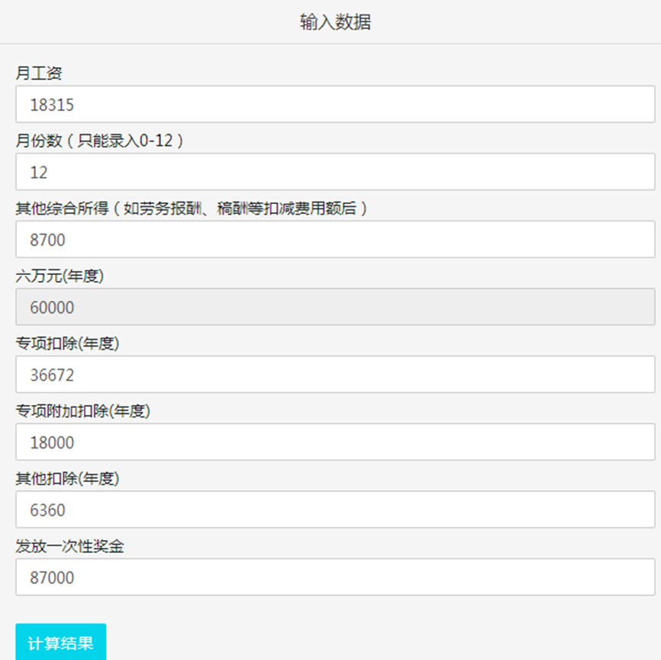
图6
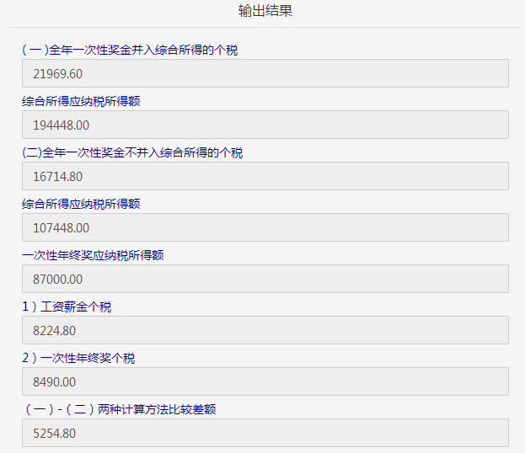
图7
可以看出，此次测算中的方式1计税结果大于方式2计税结果，可记录下方式2计税结果金额16714.8元。
第二次测算录入：
“发放一次性奖金”栏填写36000【最接近的税档数值】；
“月工资”栏填写22565【算式：（87000-36000）/12+18315】；
其他栏不变按第一次测算录入；如图8，后点击“计算结果”如图9。
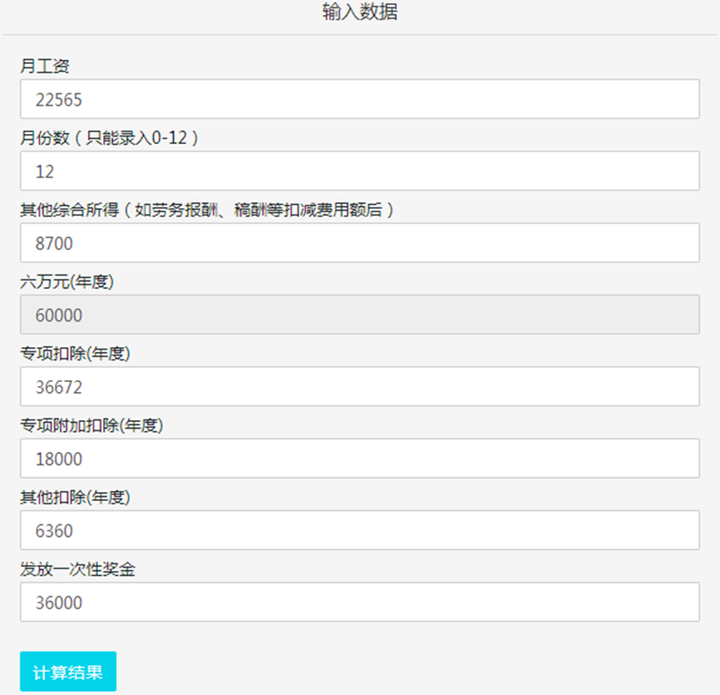
图8
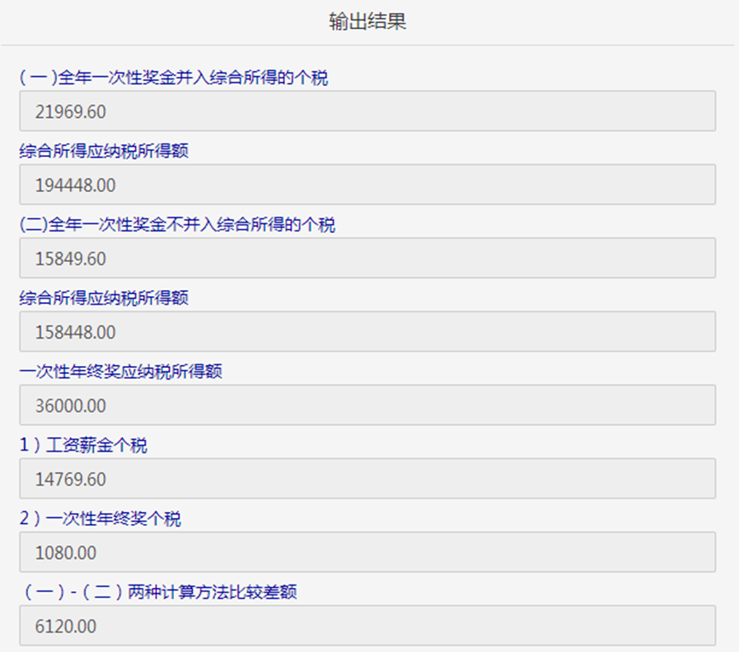
图9
可以看出，方式1计税结果大于方式2计税结果，可记录下方式2计税结果金额15849.6元。
比较两次测算记录的结果，发现第二次测算中方式2计税结果相对最优，比第一次测算中方式2计税结果少865.2元，则甲可以选择的发放方案为：分两次发放2019年度年终奖励，其中，第一次按“一次性奖金计税”发放36000元，第二次按“并入2020年综合所得计税”发放51000元。
根据甲选择确定并申报的发放方案，计财处将于2020年春节前将甲36000元的2019年年终奖励部分发放到其工资卡上，剩余51000元2019年年终奖励部分将随2020年2月工资一并发放。
乙的测算操作：在“全年一次性奖金与综合所得计税筹划工具”页面，第一次测算录入：
“月工资”栏填写10821【算式：（10080*12+650*11+290*6）/12，其中10080取值于“职工2020年工资收入相关信息表（样表）”中“1月工资收入”列金额，650取值于“表2：工资变动表——专
技人员晋升”中对应岗位级别九级到七级增资额之和，290取值于“表4：工资变动表——国家统一调资（从7月起执行）”中副高职称、岗位等级七级对应的月增资额】；
“月份数”栏填写12；
“其他综合所得”栏填写1500【算式：2300-800】；
“专项扣除”栏填写24180【取值“职工2020年工资收入相关信息表（样表）”中“年度专项扣除”列金额】；
“专项附加扣除”栏填写38000【算式：（2000+1000）*12+500*4】；“其他扣除”栏填写3780【取值“职工2020年工资收入相关信
息表（样表）”中“年度职业年金”列金额】；
“发放一次性奖金”栏填写65000【取值“职工2020年工资收
入相关信息表（样表）”中“2019年度年终奖励”列金额】，如图10，后点击“计算结果”如图11。
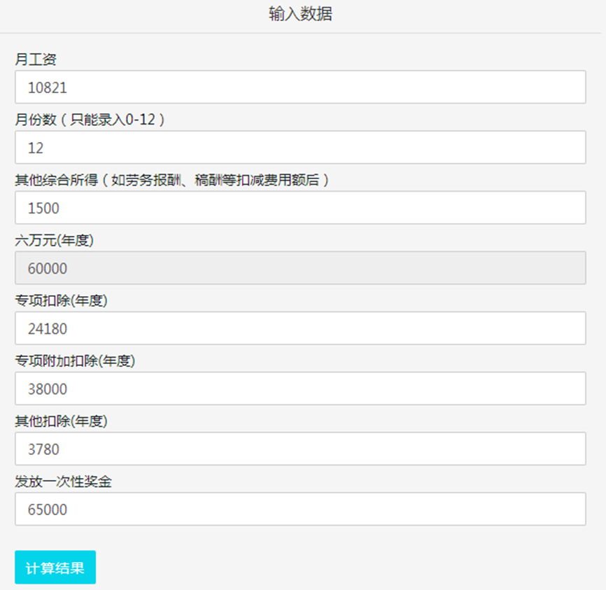
图10
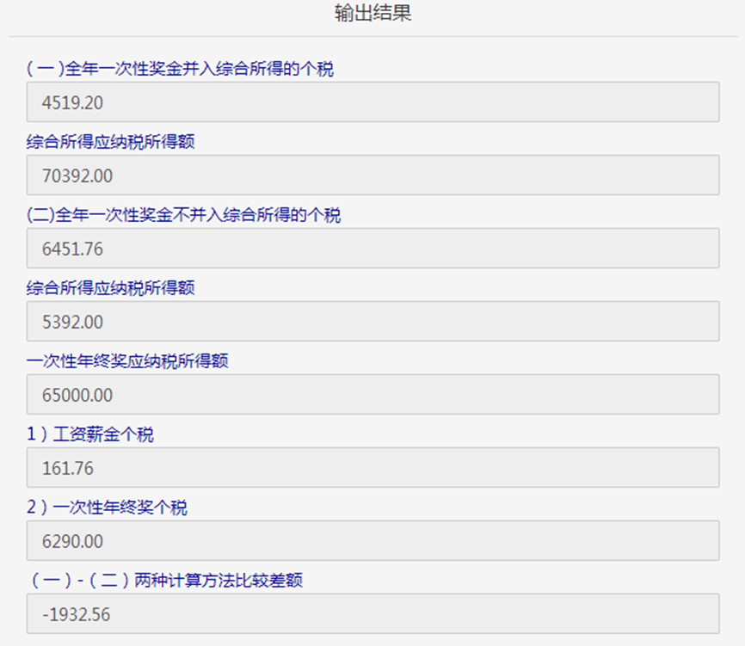
图11

可以看出，此次测算中的方式1计税结果小于方式2计税结果，可记录下方式1计税结果金额4519.2元。
第二次测算录入：
“发放一次性奖金”栏填写36000【最接近的税档金额】；
“月工资”栏填写13238【算式：（65000-36000）/12+10821】；
其他栏不变同第一次测算，如图12，后点击“计算结果”，如图13。
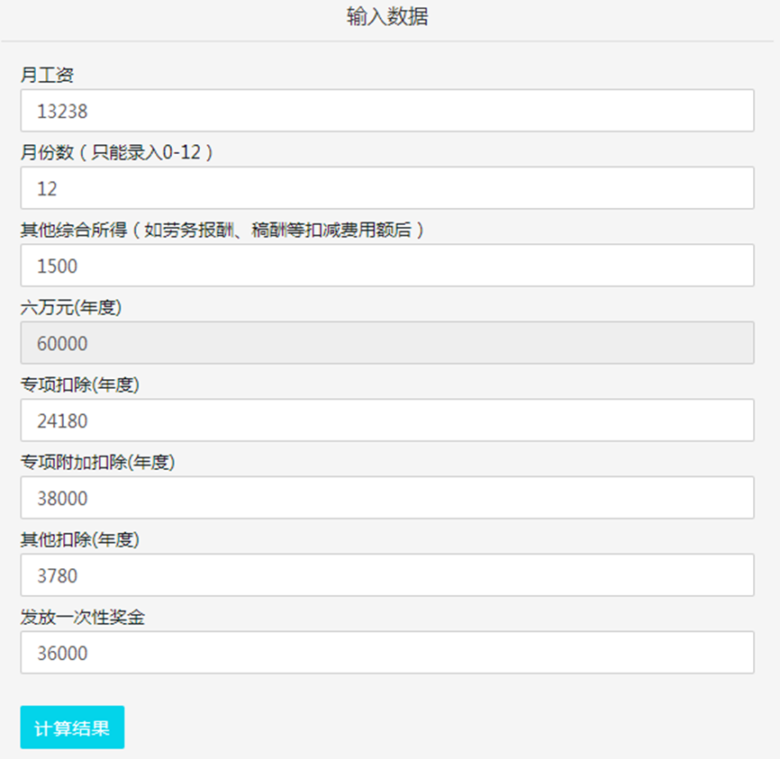
图12
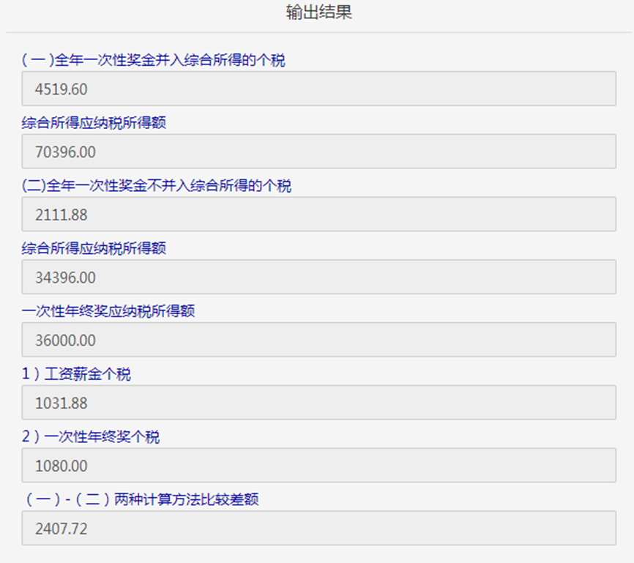
图13
可以看出，此次测算中的方式1计税结果大于方式2计税结果，可记录下方式2计税结果金额2111.88元。
比较两次测算记录的结果，发现第二次测算中方式2计税结果相对最优，比第一次测算中方式1计税结果少2407.32元，则乙可以选择方案：分两次发放2019年度年终奖励，其中，第一次按“一次性奖金计税”发放36000元，第二次按“并入2020年综合所得计税”发放29000元。
根据乙选择确定并申报的发放方案，计财处将于2020年春节前将乙36000元的2019年年终奖励部分发放到其工资卡上，剩余29000元的2019年年终奖励部分将随2020年2月工资一并发放。

2020年1月17日

